11 грудня - Всесвітній день хворого на бронхіальну астму

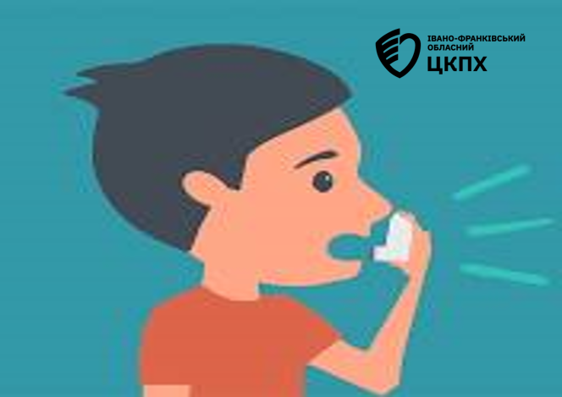
Бронхіальна астма - одне з найбільш поширених хронічних захворювань у світі. За статистикою більше 5% дорослого населення і 10% дитячого страждають цим захворюванням.
Всесвітній день боротьби проти астми був заснований за рішенням Всесвітньої Організації Охорони Здоров’я, основним його завданням є поліпшення обізнаності лікарів, пацієнтів та населення про це захворювання, привернення уваги громадськості до вирішення проблем, пов’язаних з астмою, і підвищення якості медичної допомоги пацієнтам з астмою.

Первинна профілактика астми у дітей.
Найбільш частою формою астми у дітей є атопічна астма, яка безпосередньо пов'язана з іншими формами алергії. При цьому в розвитку алергії у дітей основну роль грає неправильне харчування, особливо, перші роки життя.
Профілактичні заходи астми (і алергії) у дітей включають:
• грудне вигодовування новонароджених і дітей першого року життя;
• роль грудного вигодовування, як заходи профілактики астми та інших видом алергічних хвороб доведена численними клінічними дослідженнями;
• грудне молоко сприятливо впливає на розвиток імунної системи організму і сприяє формуванню нормальної мікрофлори кишечника;
• своєчасне введення допоміжного харчування також є заходом профілактики астми і алергії;
• сучасні рекомендації по годівлі дітей першого року життя передбачають введення допоміжного харчування не раніше ніж на 6 місяці першого року життя; при цьому категорично забороняється давати дітям такі високоалергенні продукти як бджолиний мед, шоколад, курячі яйця, горіхи та цитрусові;
• забезпечення сприятливих умов життя дитини - це теж важливий метод профілактики астми і алергії;
• діти, що контактують з тютюновим димом або іншими хімічними речовинами, набагато частіше страждають на алергію і частіше хворіють на бронхіальну астму;
• профілактика хронічних захворювань дихальних органів у дітей полягає в своєчасному виявленні та правильному лікуванні бронхіту, синуситів, тонзиліту, аденоїдів.
Звичайно, краще бути здоровим і не хворіти. Але якщо вже так сталося - не варто опускати руки. Зрештою, ви не стали себе почувати гірше від того, що ваше нездужання назвали «на бронхіальну астму». І пам'ятайте, що правильне лікування астми дозволяє скоротити ризик загострень і госпіталізацій, запобігти ускладненням і домогтися контролю над хворобою.
Хороший контроль бронхіальної астми дозволяє продовжити період ремісії захворювання (відсутність загострень) від 3 до 10 років.
Бережіть своє здоров'я! Не займайтеся самолікуванням!
Зверніться до фахівця!

